暨南大学本科实验报告专用纸
课程名称 计算机网络实验 成绩评定
实验项目名称 OSPF路由协议配置 指导教师 潘冰
实验项目编号 实验项目类型 实验地点
学生姓名 王韬 学号 2017051100
学院 智能科学与工程学院 系 专业 信息安全
实验时间 年 月 日 午～ 月 日 午 温度 ℃湿度

一、实验目的
加深对OSPF路由协议工作原理的理解，掌握在路由器（或三层交换机）上配置OSPF的过程 。

二、实验环境
Cisco模拟器

三、实验内容
1.多区域的划分。
2.配置路由器的OSPF协议。
3.观察路由表信息。测试网络的连通性。

四、实验步骤
1.搭建网络环境
添加两台PC机和两台路由器，PC机与路由器的FastEthernet0/0接口相连，路由器之间通过FastEthernet0/1接口相连。
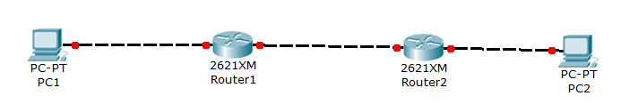

2.设置PC的IP地址
PC1：
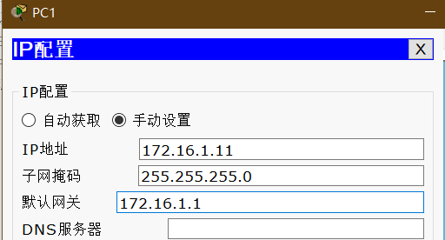
PC2：
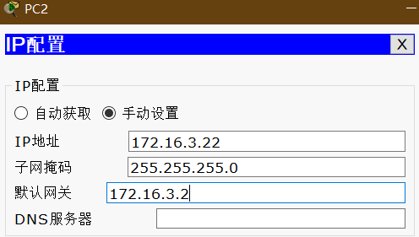

3.配置router1的IP地址
打开router1的命令行界面，输入以下命令：
（1）配置FastEthernrt0/0的IP地址：
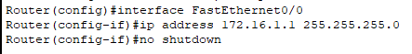
（2）配置FastEthernrt0/1的IP地址：
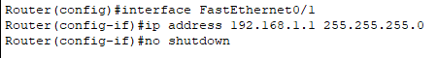
配置后router1接口信息如下：
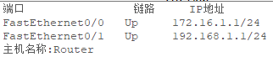

4.在router1配置OSPF动态路由
打开router1的命令行界面，输入以下命令：
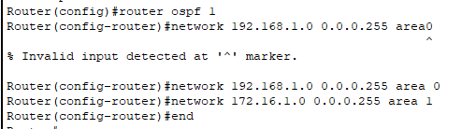

5.配置router2的IP地址：
打开router2的命令行界面，输入以下命令：
（1）配置FastEthernrt0/0的IP地址：
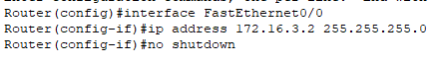
（2）配置FastEthernrt0/1的IP地址：
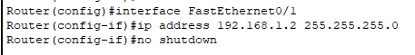
配置后router2接口信息如下：
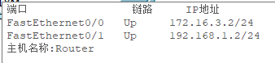

6.在router2配置OSPF动态路由
打开router2的命令行界面，输入以下命令：
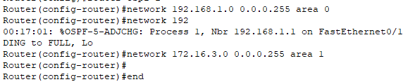

7.验证连通性：
查看router1和router2的路由信息：
Router1：
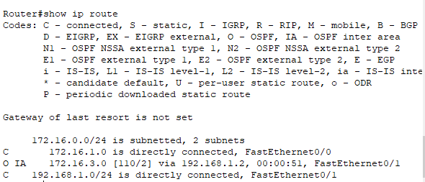

Router2：
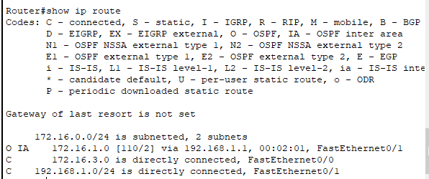
PC1尝试ping PC2，可以ping通：
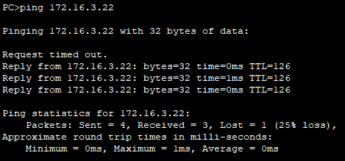
PC2尝试ping PC1，可以ping通：
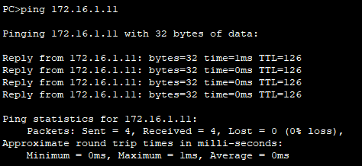
PC1和PC2可以通信，OSPF动态路由配置成功。

五、总结
通过本次实验学习了在路由器配置OSPF路由协议的方法，加深了对OSPF协议的理解。

